ФЕДЕРАЛЬНОЕ АГЕНТСТВО ПО ОБРАЗОВАНИЮ
ФГОУ ВПО «СИБИРСКИЙ ФЕДЕРАЛЬНЫЙ УНИВЕРСИТЕТ» ИНСТИТУТ ЕСТЕСТВЕННЫХ И ГУМАНИТАРНЫХ НАУК ИСТОРИКО-ФИЛОСОВСКИЙ ФАКУЛЬТЕТ

Реферат по дисциплине:
«Архивы литературы и искусства»
Литературный музей имени В.П.Астафьева в г. Красноярске: хранение, экспозиционное использование и научное изучение документов и рукописей сибирских писателей.

Выполнил: студент 3 курса гр., И-31
Горн В.В.
Проверил: к.и.н., профессор
Прядко Иван Андреевич

Красноярск 2008
Содержание

Введение
История музея
Структура и научная деятельность музея
Заключение
Приложения
Приложение 1.

Введение

Литературный музей имени Виктора Петровича Астафьева располагается в самом центре города Красноярска на улице Ленина 69. Как музей, так и здание имеют огромнейшую историческую ценность. Много трудностей преодолели люди, участвовавшие в сборе информации, документов для музея, но не отступили от намеченной цели и в июне 1997 года музей был открыт.
В музее сосредоточено большое количество произведений сибирских поэтов и писателей. Студенты, краеведы, и просто люди, интересующиеся своей историей, историей нашего края найдут здесь много интересного.

История музея

Музей располагается в уникальном памятнике архитектуры XX в. – деревянном особняке в стиле модерн, реконструированном в 1911 г. губернским архитектором В.А. Соколовским. Построен он был в конце XIX в, принадлежало Цукерману, находилось на улице Благовещенской (См., приложение 1)
Рождение Литературного музея произошло в светлый и радостный день – 6 июня 1997 г. Музей открылся неофициально, т.е. было всего две действующие экспозиции, библиотека-читальня с мебелью в стиле ХIХ в., литературно-музыкальная гостиная и книгохранилище. Презентация литературной гостиной была задумана как повод к разговору о дальнейшей судьбе музея. К тому времени из бюджета «живыми» деньгами не было выделено ни копейки. Почетными гостями литературного салона стали В.М. Зубов, губернатор края, писатель В.П. Астафьев, Б.А. Чмыхало, В.К. Размахнина, Г.М. Шленская, А.Ф. Пантелеева, Н.Е. Новоселова, историки Н.И. Дроздов и П.Н. Мешалкин.
Но идея открытия музея зародилась гораздо раньше, в послевоенные годы, в 1946 г., в период создания Красноярского отделения СП . Была написана научная концепция, автором которой был ученый-филолог и писатель А.Я.Гуревич. Концепция и сейчас хранится в архиве музея, как и опись собранных писателями книг, рукописей, фотографий из истории литературы начала ХХ в. В ней значится 95 единиц хранения. Экспонаты собирались по инициативе председателя Союза писателей Н.С. Устиновича в 1956 г. К сожалению, эта инициатива не имела последствий.
В начале 80-х годов ХХ в., идея создания литературного музея снова поднимается, оживляется литературная жизнь. Во всех городских газетах и заводских многотиражках появляются подборки стихов молодых поэтов. Все эти события связаны с возвращением в родные места ставшего знаменитым тогда писателя Виктора Петровича Астафьева. Он стал своеобразным центром притяжения культурной жизни огромного края: встречи с членами литературных объединений, молодыми прозаиками и поэтами, рабочими предприятий, студентами, десятки интервью, переписка читателями-поклонниками его таланта. Овсянка становится местом паломничества, как Ясная Поляна или Сростки еще при жизни В.П. Астафьева. К музею у Виктора Петровича было особое отношение.

Структура и научная деятельность музея

Музей располагает уникальным собранием творческого наследия великого писателя, особую ценность представляют рукописи многих произведений, созданных в последние годы. Итогом выставочной и собирательской деятельности стало открытие в 1998 г. раздела экспозиции Литературного музея «Жизнь на миру», которая отражает жизнь и творчество В.П. Астафьева как выдающегося писателя Сибири. С тех пор музейная жизнь тесно переплелась с основными вехами биографии выдающегося художника слова Астафьева. В Литературном музее проходят заседания Благотворительного фонда имени В.П. Астафьева, который был учреждён при участии самого писателя, проходят презентации различных изданий – альбомов, книг, кинофильмов, встречи с писателями, режиссерами телевидения и кино.
Литературный музей сегодня это научно-исследовательский центр по изучению литературы Сибири, научно-просветительский центр по пропаганде краеведческого материала, музейная экспозиция – наглядная основа для познания сибирской литературы. Для этого создана база, скомплектованы архивы сибирских писателей и богатейший книжный фонд, состоящий из коллекций писателей и библиофилов. Основное ядро библиотеки музея составляет книжное собрание известного красноярского библиофила И. М. Кузнецова. Книги и архивы В. П. Астафьева, С.В. Сартакова, И.Д.Рождественского, Н.С. Устиновича, Н.И. Мамина, П.П. Петрова, М.И. Ошарова, И.И. Пантелеева, М.С. Перевозчикова, З.Я. Яхнина, А.Т. Черкасова, А.И. Чмыхало и других сибирских писателей также нашли достойное место в экспозициях и фондах музея.
Региональная литература впитала в себя историю и культуру родного края, лучшие ее произведения способны показать процесс формирования уникальных черт характера сибиряка-красноярца, поэтому Литературный музей выступил инициатором создания уникальной хрестоматии по сибирской литературе XVII-XX вв. «Сибирский характер: слово и дело». Коллектив авторов (в составе В.К. Размахниной, Н.В. Лебедевой, Т.Н. Садыриной, И.Н. Чеха, А.В. Бродневой) представил свой проект в электронном варианте (грант администрации Красноярского края) и работает над проектом учебника-хрестоматии, концепция которого основана на традиционных ценностях: образ малой родины, матери, Бога. Неслучайно еще сибирские областники мечтали создать учебник по «родиноведению».
Собрав воедино уникальные тексты XVII-XX вв., снабдив хрестоматию справочным материалом, составители попытались ответить на вызов времени – противопоставить массовой культуре истинные духовные ценности. Электронный вариант сибирской хрестоматии разошелся сотнями экземпляров по всему Енисейском региону. В поддержку сибирской хрестоматии проводятся уроки по творчеству писателей-красноярцев В.И. Анучина, Д.П. Давыдова, В.П. Астафьева, Н.С. Устиновича, А.Т. Черкасова, А.И. Чмыхало, А.М. Бондаренко, Б.М. Петрова, А.И. Щербакова и др.
Для учащихся общеобразовательных школ ежегодно проводится научно-практическая конференция «Сибирь суровая и нежная», где на секциях «лингвистика» и «литература» школьники представляют свои первые опыты научно-исследовательской работы. Призеры конференции не раз становились лауреатами Всероссийского конкурса для старшеклассников «Человек в истории: Россия – XX в.» (г. Москва). Популярными среди преподавателей русского языка и литературы общеобразовательных школ и средних учебных заведений стали семинары по сибирской литературе, проводимые музеем с привлечением научных кадров из высших учебных заведений Красноярска.
Литературный музей предлагает музейно-образовательные программы для школьников и студентов по темам:
«Сибирская литература»,
«Мое Красноярье»,
«Сибирский фольклор».
«Сибирская литература»
Экскурсии и музейные занятия:
Жизнь и творчество В.П. Астафьева
Жизнь и творчество Н.С. Устиновича
Современная сибирская литература – экскурсия по выставке к 60-летию красноярского отделения Союза писателей
«Сибиряки суворовской закалки» - литературно-музыкальная композиция, посвященная творчеству воинов-сибиряков
Встречи с писателями и поэтами:
Встреча с Т. Долгополовой, поэтом, лауреатом премии фонда им. В.П.Астафьева.

Заключение

Сегодня музей развивается. Фонды пополняются все новыми документами, рукописями. Проводятся выставки и экскурсии.
Работники музея пытаются заинтересовать в творчестве земляков всех, начиная с учащихся младших классов, до высоких должностных лиц. Тем самым пытаясь показать, что есть у нас в Сибири прекрасные произведения и прекрасные писатели мастера своего дела. И конечно велико значение музея как литературного архива.

Приложения

Приложение 1.

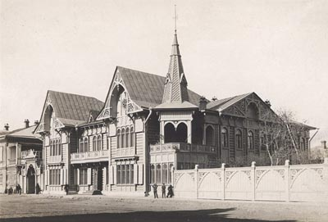
Дом Цукермана 1911г.

Приложение 2.

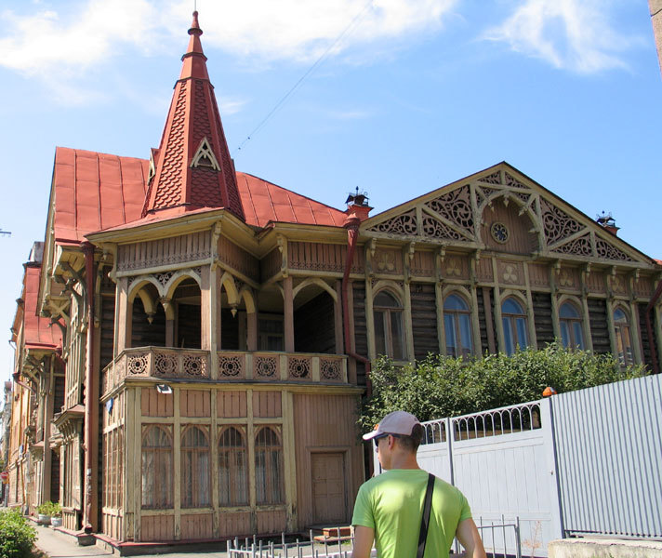. 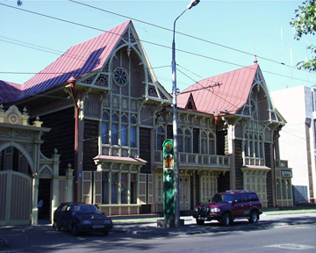
Литературный музей имени В.П. Астафьева.

